# 关系模型

R（U，D，DOM，F）

R：关系名字

U：属性集合

D：属性所来自域

DOM：属性的类型和长度

F：属性之间数据关系的集合

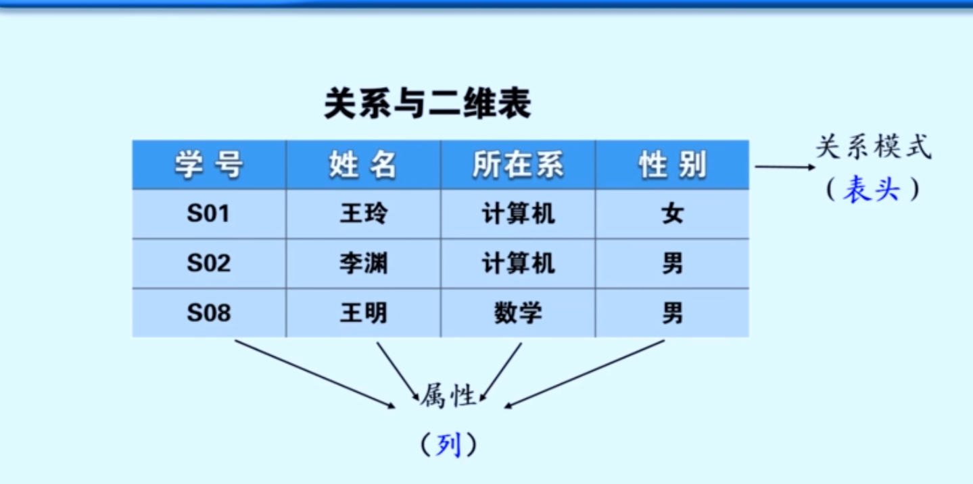

# 连接操作

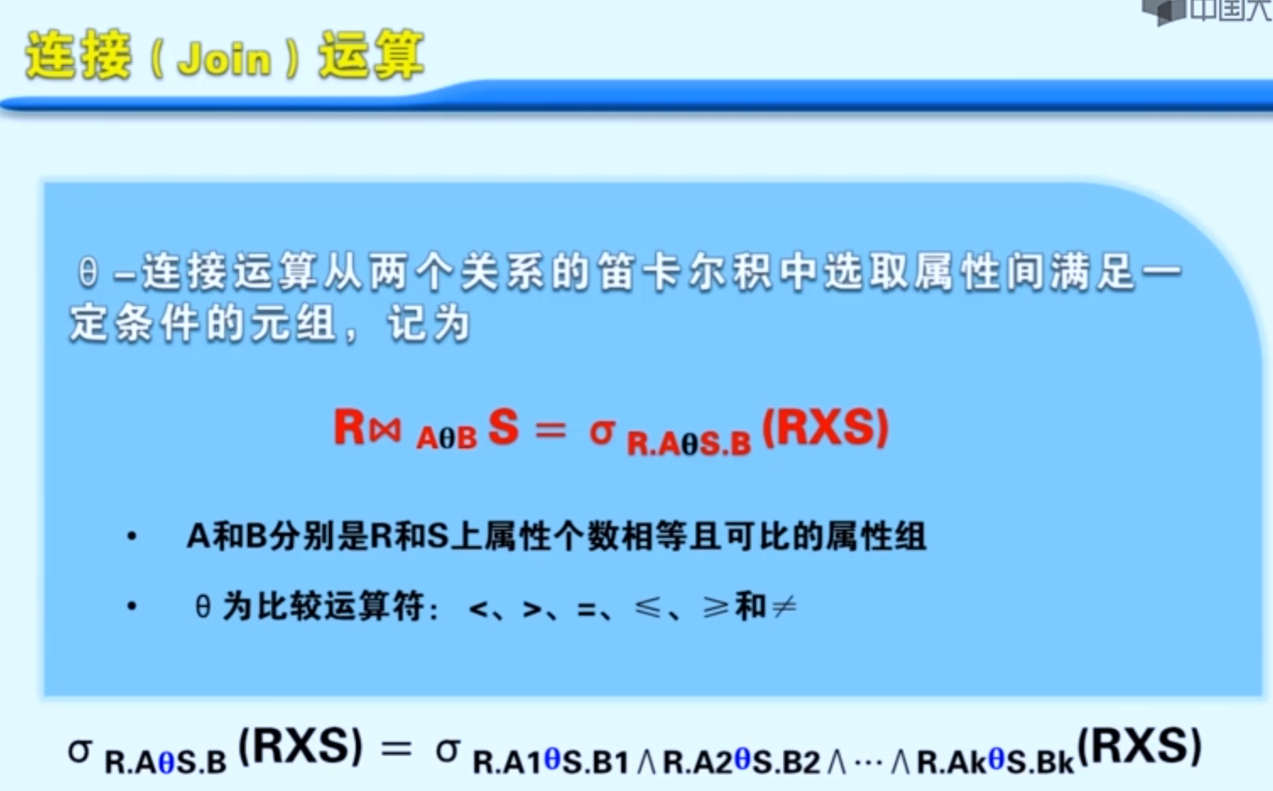

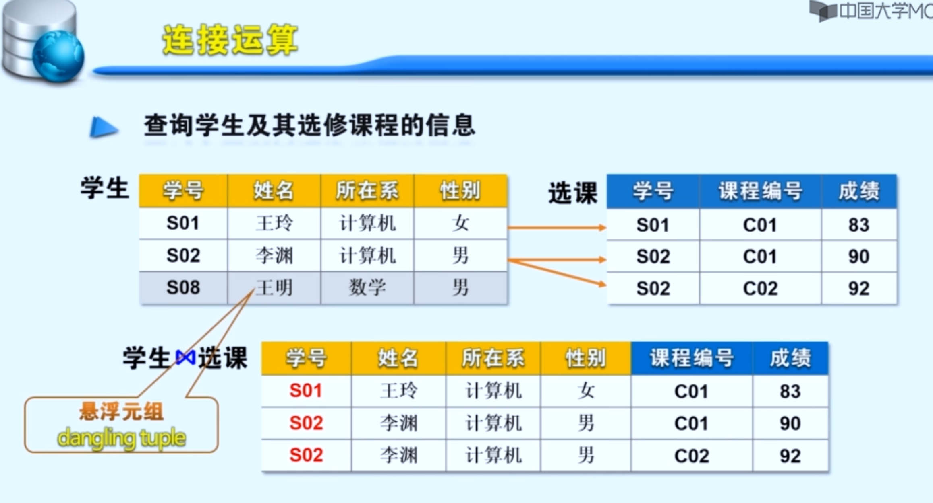

# 外连接

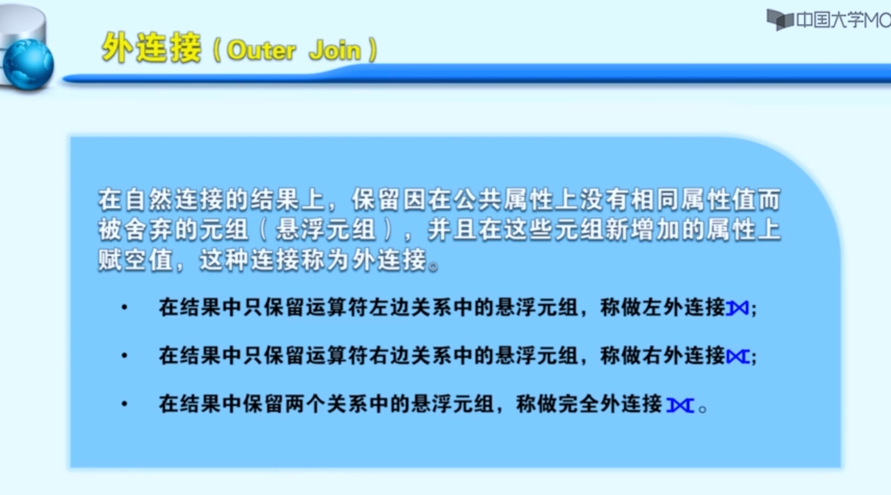

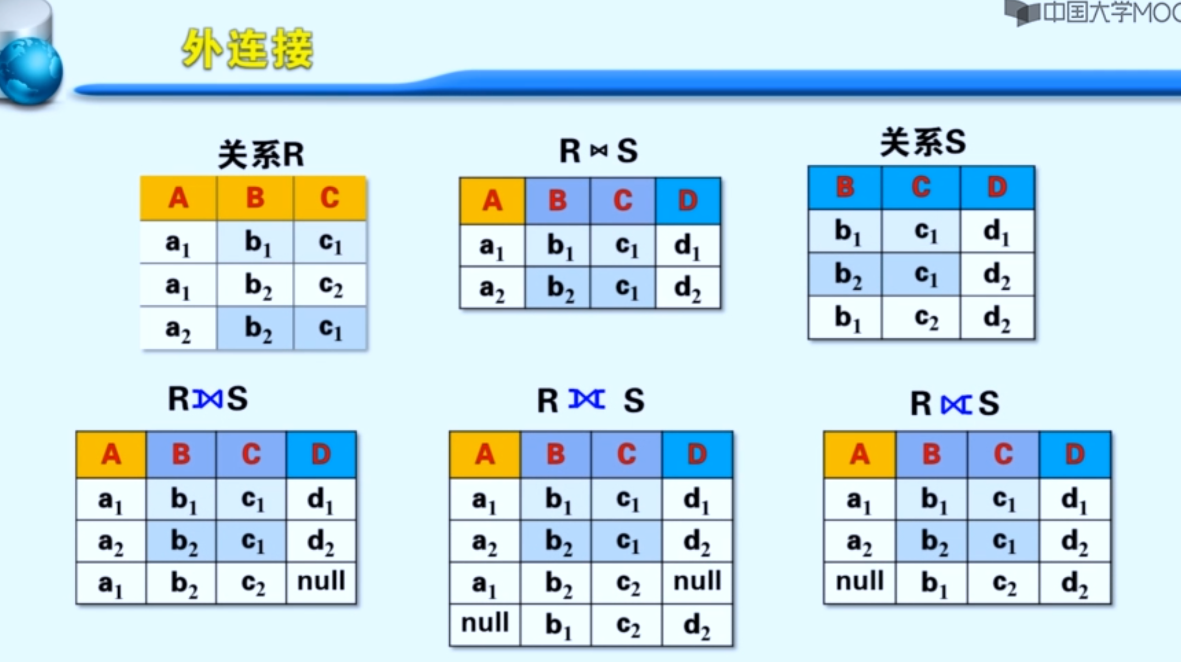

# 小结

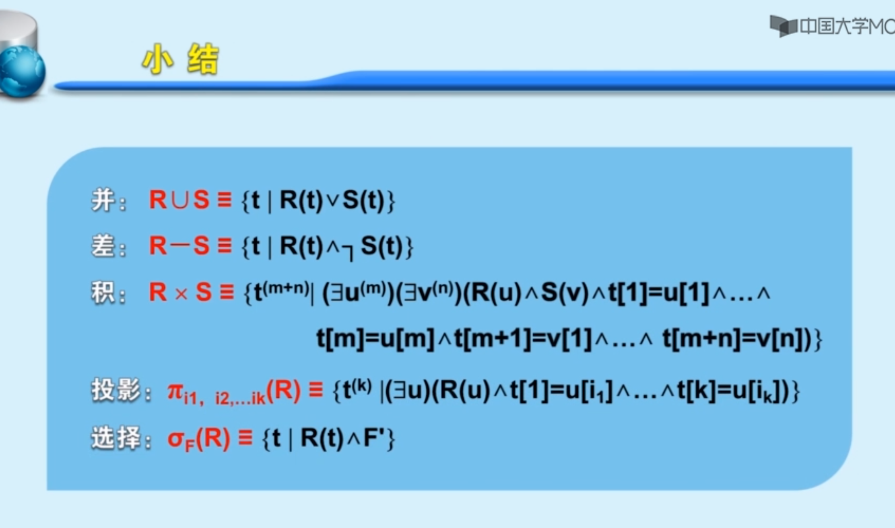

# 重命名

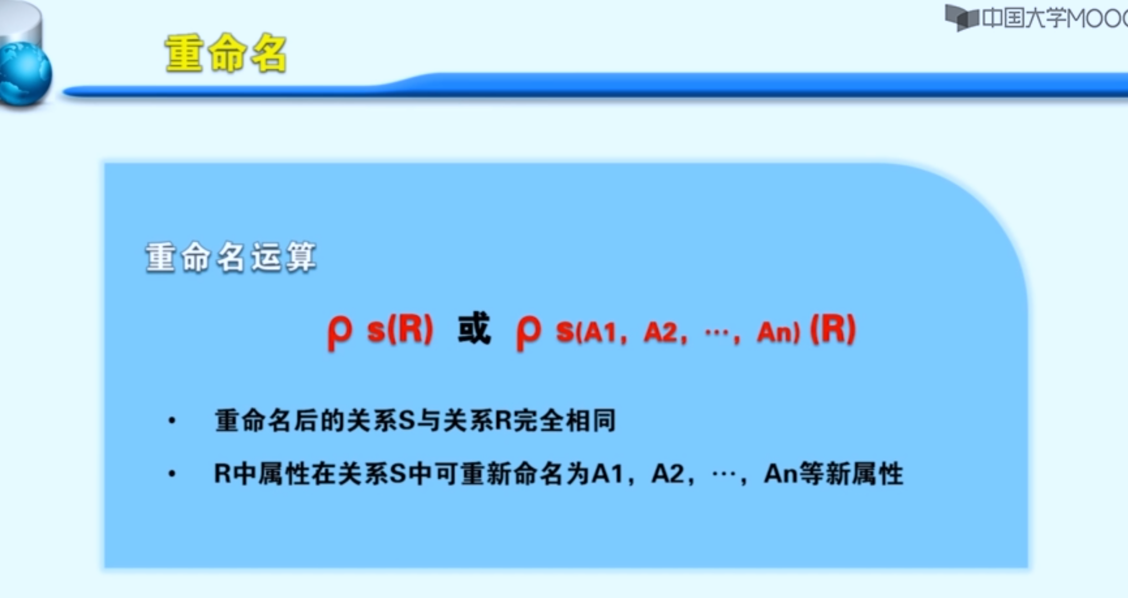

# 除运算

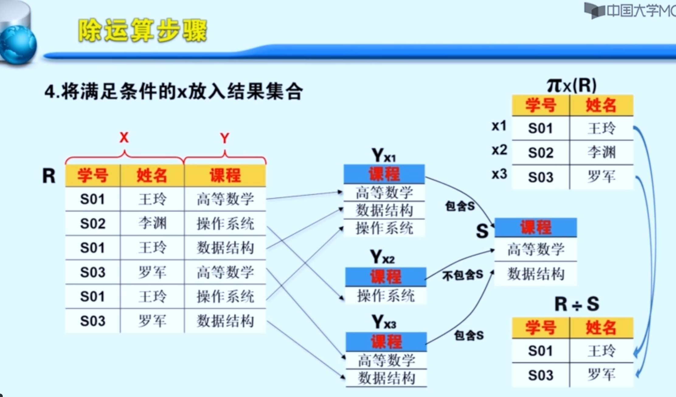

# SQL语言

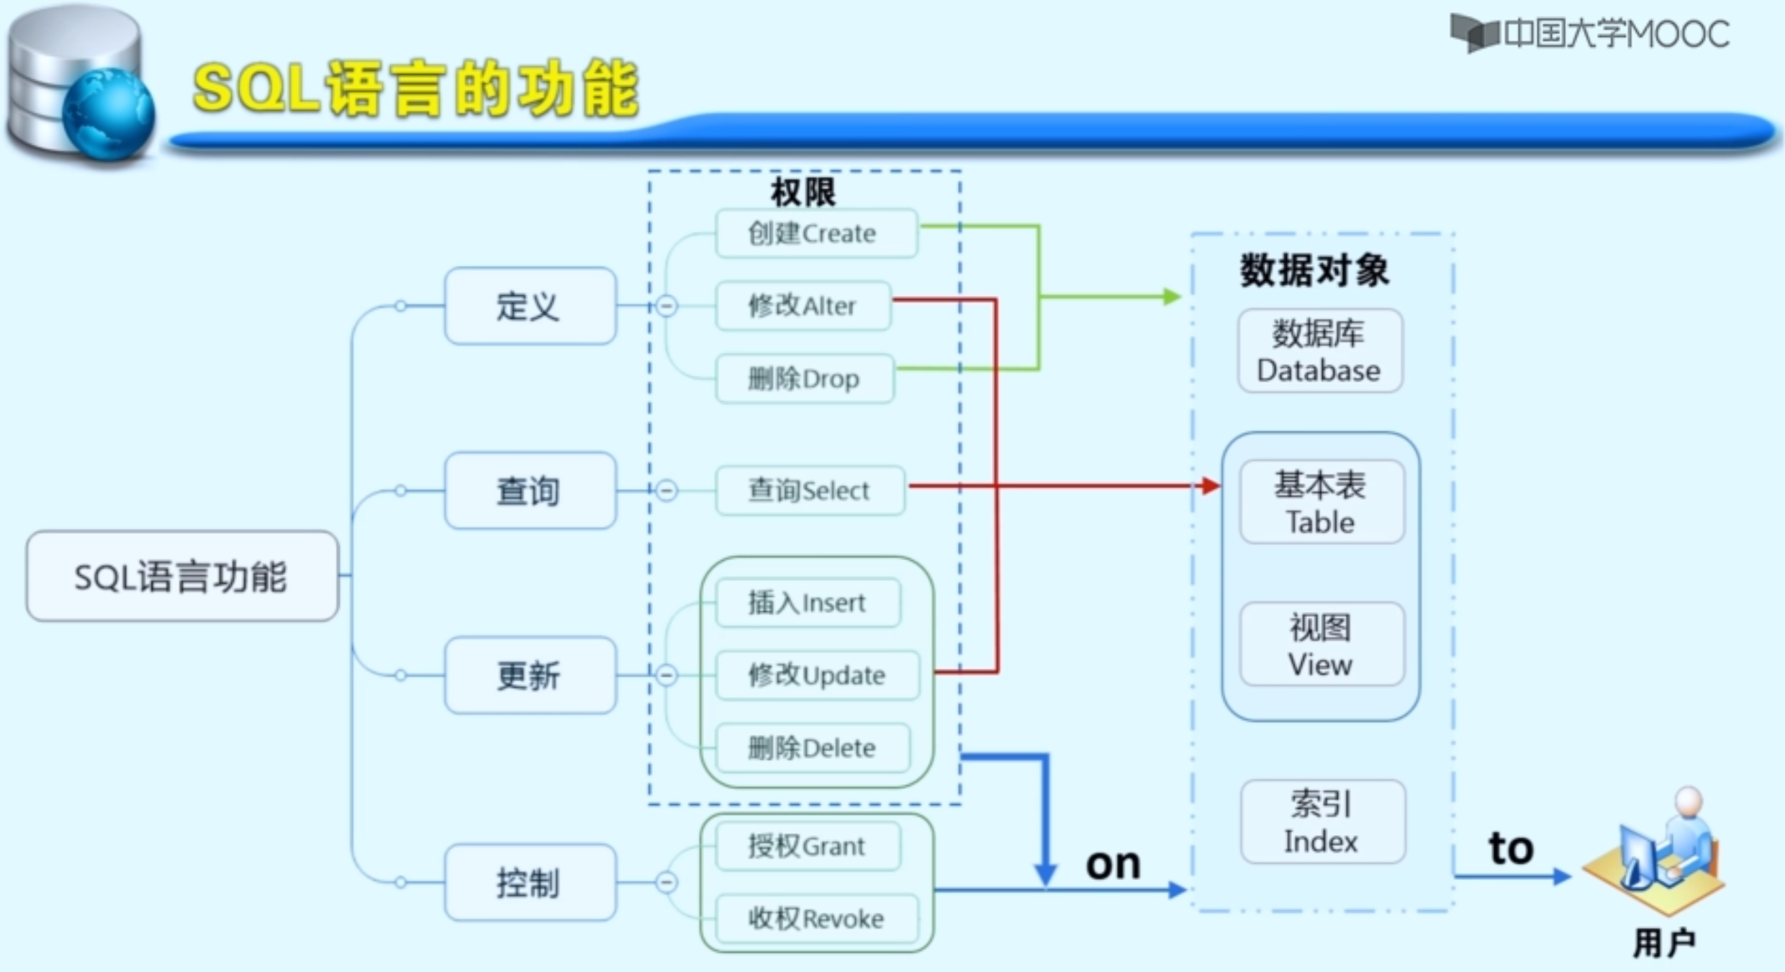

# 创建数据库

1. create database DBTEST

2. on --数据文件

3. (

4. name='DBTEST',--逻辑名称

5. filename='C:\DATA\DBTEST.mdf',

6. size=5MB,

7. filegrowth=2MB

8. )

9. log on

10. (

11. name='DBTEST_log',--逻辑名称

12. filename='C:\DATA\DBTEST_log.ldf',

13. size=5MB,

14. filegrowth=2MB

15. )

16.